Manual de instalación de Plataforma de Trazabilidad de Equipos Informáticos

**Índice**

**Requerimientos de Hardware mínimos…………………………………….3**

**Requerimientos de Hardware recomendados……………………………...3**

**Requerimientos de software…………………………………………………3**

**Bajar programas de internet………………………………………………...3**

**Instalar Plataforma de Trazabilidad de equipos Informáticos……………4**

**Subir base de datos…………………………………………………………...5**

**Funcionamiento Proyecto Plataforma trazabilidad de equipos informáticos.7**

**Requerimientos de Hardware mínimos**

Procesador Intel Pentium o superior

Memoria RAM 4g Mínimo

Espacio disco 1gb

**Requerimientos de Hardware recomendados**

Procesador Intel core i3 o superior

Memoria RAM 4g Mínimo

Espacio disco 1gb

R**equerimientos de software**

Windows 7 o superior

Macos Catalina o superior

**Bajar programas de internet**

Descargar el programa XAMPP para Windows y instarlo

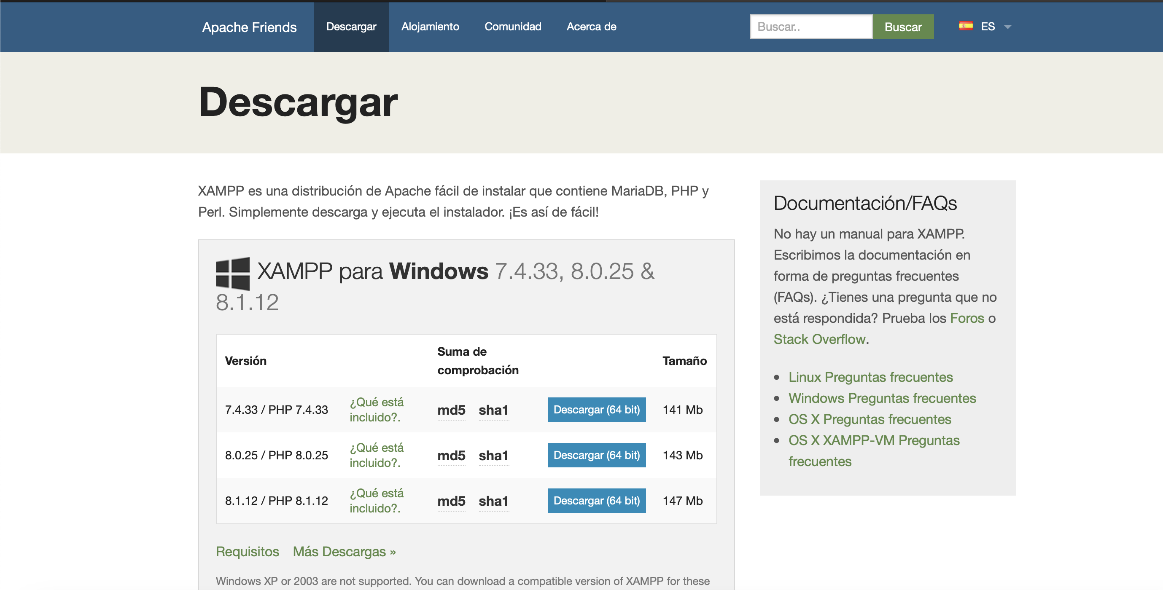

**Descargar el programa MAMP para Macbook**

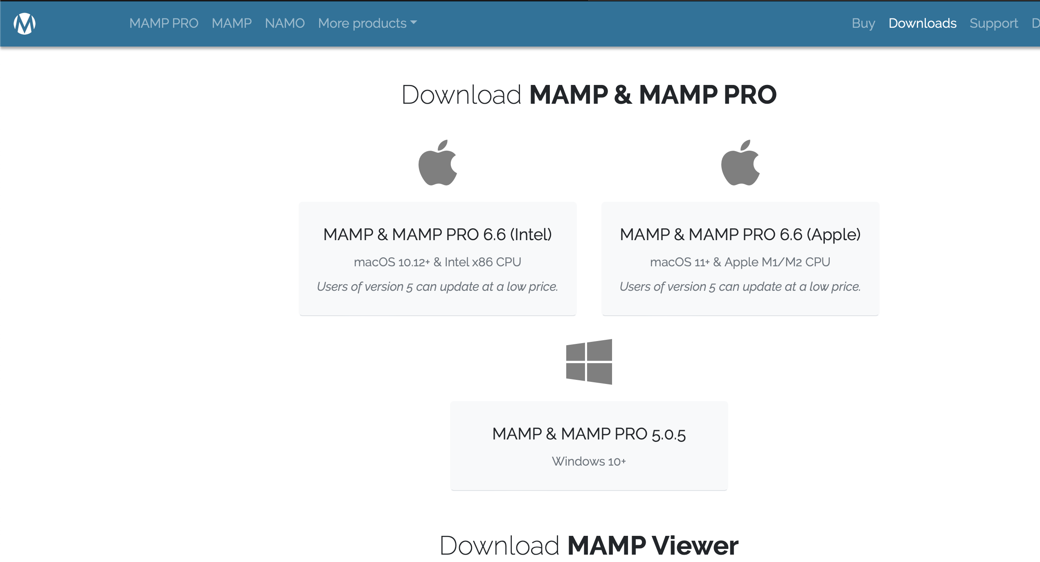

**Instalar Plataforma de Trazabilidad de equipos Informáticos**

-Descargar los archivos en GitHub.

-Extraer los archivos en la carpeta “xampp”.

-Abrir XAMPP y activar Apache y MySQL.

-Abrir el administrador de MySQL.

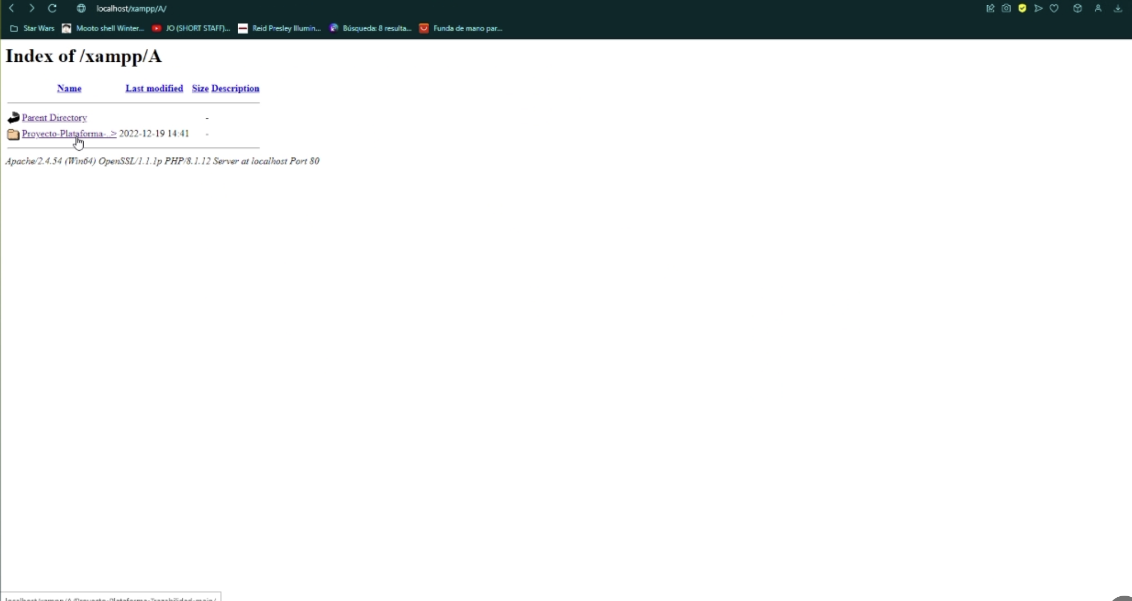

**Subir base de datos a phpMyAdmin**

-Crear una base de datos con el nombre “tis”.

-Importar el archivo sql ubicado en “proyecto_tis/BD”.

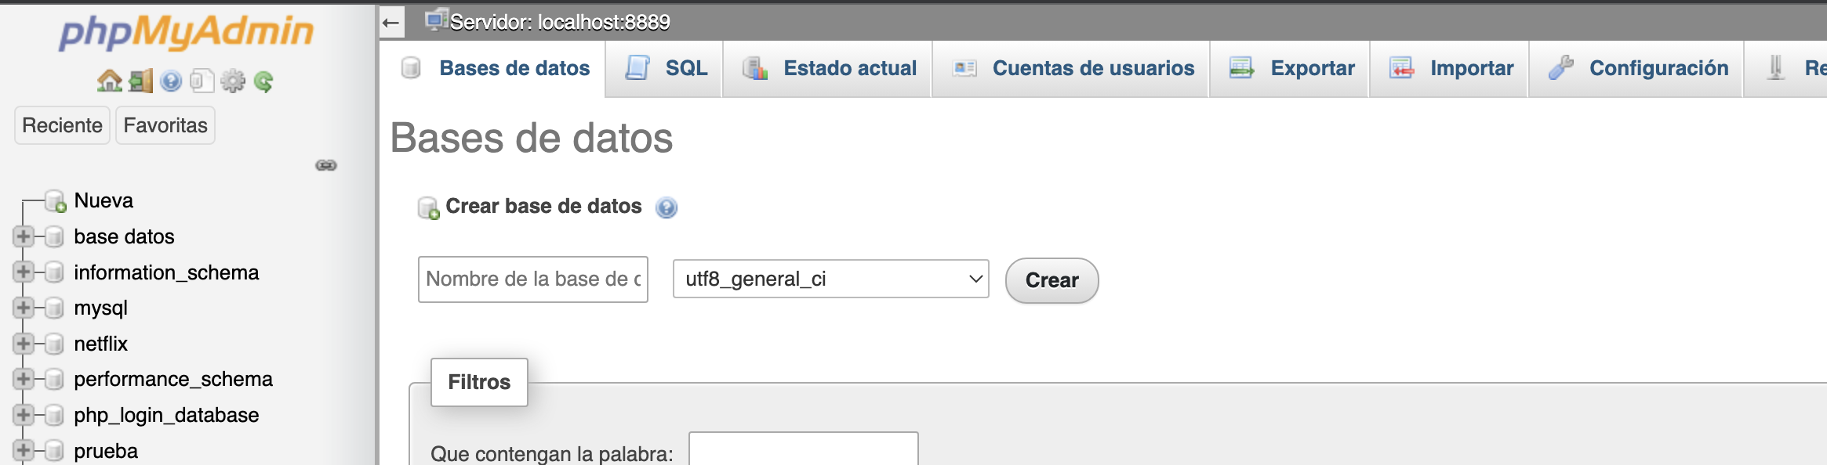

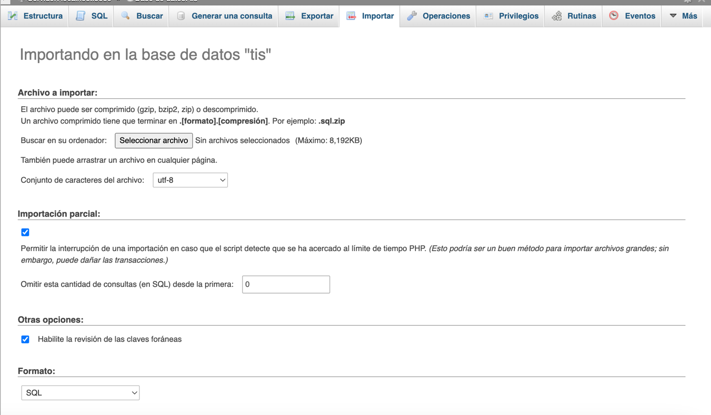



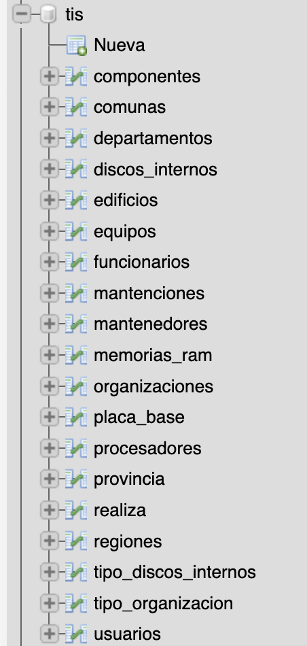

**Funcionamiento Proyecto Plataforma trazabilidad de equipos informáticos**

Siguiendo todos los pasos anteriores en su navegador Ir a “localhost/Proyecto-Plataforma-Trazabilidad-main/proyecto_tis” en su navegador de elección.

